2 aprilie 2018
RAPORT ZILNIC

Calificativ:  POZITIV | Plăteşti energia, primeşti servicii complete | RomâniaTV-18:42  2min 10s
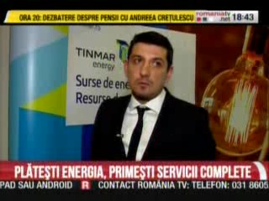 | Furnizorii de electricitate din ţara noastră au prezentat noile pachete cu beneficii incluse de energie electrică pentru acest an. Aceştia, pe lângă energie, oferă asigurări şi despăgubiri pentru cazurile în care fluctuaţiile de curent electric strică aparatele electrocasnice sau chiar servicii de intervenţie de urgenţă. Una dintre firmele care oferă aceste facilităţi este Tinmar, al doilea furnizor de energie pe piaţa concurenţială, după Electrica. De la 1 ianuarie 2018 piaţa de electricitate din România a fost complet liberalizată, iar consumatorii îşi pot alege furnizorul în mod liber şi gratuit.

